FOTOSINTESIS
GUÍA N° 3
Nombre: |  | Curso: | 6 A B C | Fecha
OA 1 y 2 | Objetivo : comprender el proceso de fotosíntesis como mecanismo de ingreso de la energía a los ecosistemas | PÁGINAS DEL LIBRO: 66- 84

INSTRUCCIONES:
- Lee atentamente la guía.
- Extrae información explicita del texto, DESTACANDO LO MÁS IMPORTANTE
- Responder cada situación
- Pegar la guía en el cuaderno
Observa los siguientes videos como complemento de la materia: https://www.youtube.com/watch?v=1vBTqLb3db8
https://www.youtube.com/watch?v=hjJZJxk3GPY
CONTENIDO: LA FOTOSÍNTESIS

Organismos autótrofos y heterótrofos
Los organismos heterótrofos no pueden fabricar sus propios nutrientes, por lo que deben extraerlos del medioambiente. Este grupo incluye a todos los organismos que se alimentan de otros seres vivos, de sus partes e incluso de sus restos o cadáveres. En la naturaleza se puede identificar diferentes tipos de organismos heterótrofos.
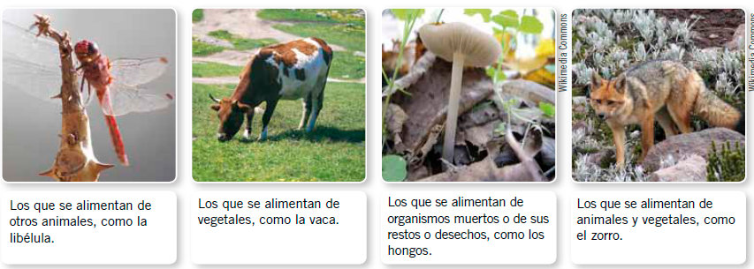
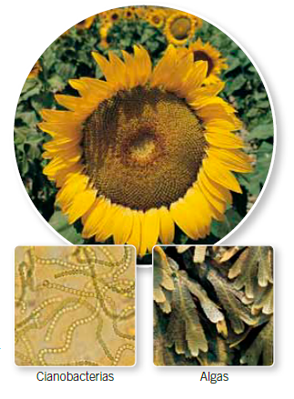
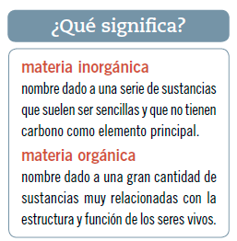
A diferencia de los animales, y al igual que algunas algas y cianobacterias, las plantas son organismos autótrofos, ya que son capaces de producir sus propios nutrientes. Sin embargo, para hacerlo, también tienen algunos requerimientos. ¿Has escuchado que las plantas necesitan luz? La luz que llega del Sol es la energía que las plantas necesitan para fabricar sus nutrientes. Además, las plantas requieren de materia inorgánica, proporcionada por el medioambiente. Con estos elementos, los organismos autótrofos crean materia orgánica, la que utilizan para obtener los nutrientes que les aportarán la energía necesaria para vivir.

RESUELVE
Marca con rojo los organismos autótrofos y con azul los organismos heterótrofos.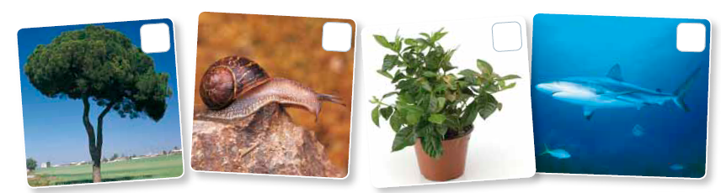
En un experimento se hicieron crecer dos plantas iguales en dos terrarios diferentes. Una de las plantas creció en presencia de luz y la otra, en ausencia de esta. Después de un mes, el investigador las midió y obtuvo los siguientes resultados:
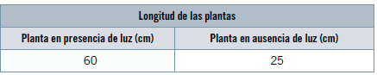
A partir de los resultados del experimento responde en tu cuaderno:
a. ¿Qué planta creció más en el tiempo que duró el experimento?
b. ¿Por qué esta planta creció más?
c. ¿Por qué la planta que no recibió luz de todas maneras creció?

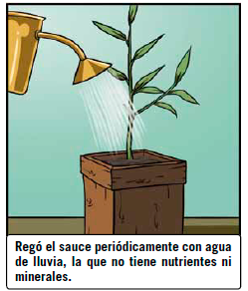
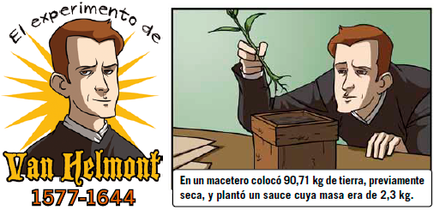
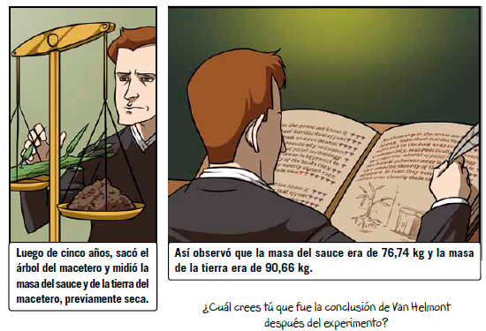
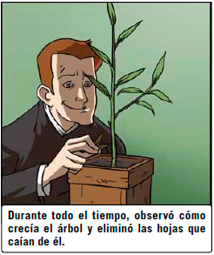
El aporte de Van Helmont al estudio de la nutrición de las plantas

Como puedes notar, el sauce había aumentado su masa en 74,44 kg, mientras que la de la tierra había disminuido apenas 50 g, por lo que Van Helmont estimó que la diferencia de masa del sauce debía atribuirse directamente al agua. A partir de esto, el investigador concluyó que las plantas se nutrían solo de agua, con la que formaban materia orgánica, pues era lo único con lo que había estado en contacto la planta durante el experimento, además de la tierra que había en la maceta.
Notarás que las conclusiones de Van Helmont apuntan solamente a factores como el suelo y el agua. Sin embargo, ¿solo estos elementos están relacionados con la forma en que las plantas obtienen sus nutrientes?, ¿qué ocurre con el aire y la luz? Para responder estas preguntas, te invitamos a ver qué factores afectan la nutrición de estos organismos.
Fotosíntesis: ingreso de materia y energía al ecosistema
Si bien Van Helmont pudo observar que las plantas requieren agua para fabricar sus nutrientes, este no es el único elemento necesario para producirlos. Con el paso de los años, numerosas experiencias científicas han llevado al ser humano a descubrir los factores necesarios para que las plantas produzcan sus nutrientes. Además de agua, estas son dióxido de carbono y luz.
Agua: las raíces se encargan  de captar agua del suelo.  A través del tallo, el agua  puede llegar hasta las hojas  de la planta y participar en  la fotosíntesis. | Dióxido de carbono (CO2):  este gas, presente en el aire, es de vital  importancia para las plantas.  El dióxido de carbono ingresa  en ellas a través de unos  poros ubicados en las  hojas, llamados estomas. | Luz: todas las partes verdes de la planta,  sobre todo las hojas, poseen en sus  células unas estructuras muy pequeñas  llamadas cloroplastos. En ellos se  encuentra la clorofila, pigmento de color  verde que otorga ese color característico  a las plantas y les permite captar y  aprovechar la energía de la luz solar.

Además del agua absorbida por las raíces, las plantas requieren luz y dióxido de carbono para fabricar glucosa, nutriente del cual obtienen la energía para cumplir sus funciones. En este proceso, denominado fotosíntesis, además de glucosa, las plantas producen oxígeno, un gas de vital importancia tanto para ellas como para la mayoría de los seres vivos.
Oxígeno (O2)  Durante el proceso de fotosíntesis, los organismos autótrofos liberan oxígeno como desecho. Este gas, producido al interior de cada una de las células que realizaron fotosíntesis, sale de la planta a través de los estomas para llegar a la atmósfera. La producción de oxígeno y su liberación es fundamental para  la sobrevida de los organismos heterótrofos en el ecosistema. Gracias a las plantas y los demás organismos autótrofos existe la vida en el planeta tal como la conocemos. Es importante mencionar que los organismos autótrofos  también necesitan oxígeno para poder sobrevivir, por  lo tanto, parte de ese oxígeno producido es utilizado  por las plantas para sus actividades vitales, ya que ellas  también respiran. | Glucosa  La glucosa es el alimento de la planta y la materia prima que sirve para la formación de otras sustancias que esta necesita. La glucosa, formada en los cloroplastos de las hojas y tallos, es transportada a todas las células de la  planta en la denominada savia elaborada, que viaja por los tallos.  La glucosa se almacena en la planta, en forma de almidón, principalmente en tallos y raíces, para que esta la pueda utilizar en el corto,  mediano y largo plazo.

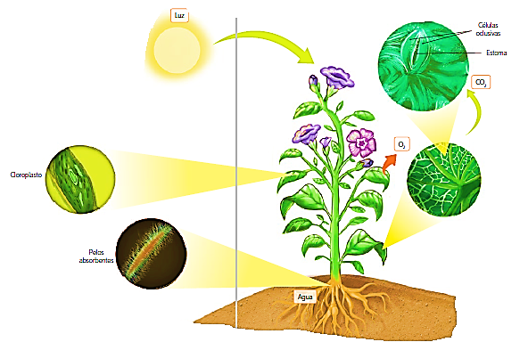

Factores que afectan la fotosíntesis
Recuerda algún día caluroso, habrás notado que cuando hace mucho calor a las personas les cuesta más concentrarse y realizar sus actividades. Lo mismo ocurre cuando hace mucho frío, ¿te has fijado que tus manos son menos hábiles cuando están muy frías? Esto no es casualidad, ya que factores como la temperatura y la luminosidad afectan el funcionamiento de todos los seres vivos, incluyendo a los autótrofos.
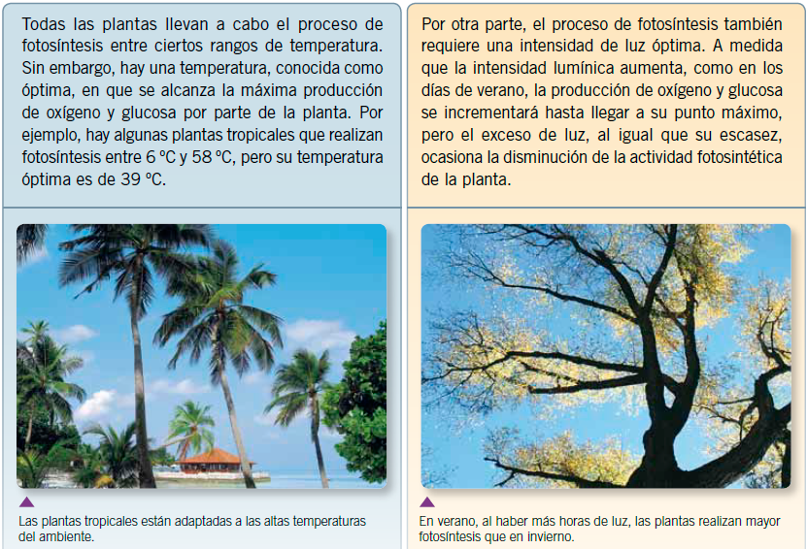
Respiración y fotosíntesis
¿Has escuchado que los bosques y las selvas son los pulmones de la Tierra?, ¿sabes por qué se dice esto? La respuesta radica en que el oxígeno que producen las plantas mediante la fotosíntesis es un elemento vital para la respiración de la mayoría de los seres vivos que habita nuestro planeta, incluidas las plantas. Gracias a la fotosíntesis, las plantas liberan oxígeno al medioambiente, el cual es utilizado en la respiración de la mayoría de los seres vivos; como producto de este proceso, se libera dióxido de carbono, el cual es requerido por las plantas para fabricar glucosa. De esta manera, el dióxido de carbono, producido durante la respiración de los seres vivos, está íntimamente relacionado con el proceso de la respiración, ya que:

• la fotosíntesis consume dióxido de carbono y libera oxígeno;
• la respiración consume oxígeno y libera dióxido de carbono.
Por lo tanto, existe un equilibrio entre ambos procesos, ya que el oxígeno liberado al medioambiente durante la fotosíntesis es utilizado por los seres vivos en la respiración, y el dióxido de carbono producido en la respiración es utilizado por las plantas para realizar la fotosíntesis.
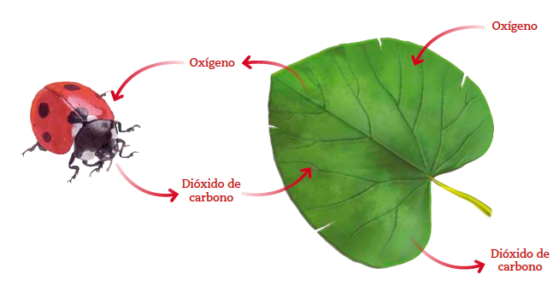
Practica y resuelve
1.-Observa el siguiente gráfico y responde EN TU CUADERNO .
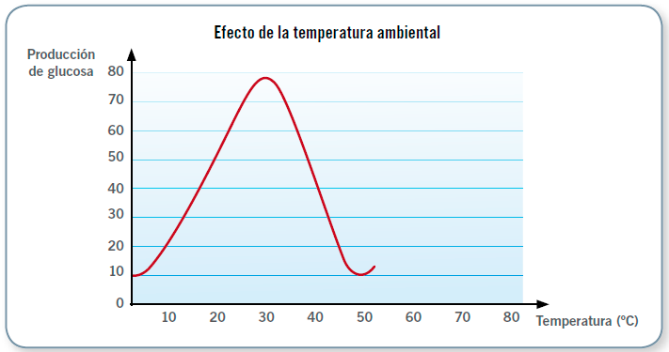
a. ¿Qué ocurre con la producción de glucosa a medida que aumenta la temperatura? Interpretar
b. ¿Cuál es la temperatura óptima para que se realice la fotosíntesis? Interpretar
c. ¿A qué clima crees que pertenece la planta que representa el gráfico, frío o cálido? Justifica. Inferir
2.- Lee la siguiente frase y responde:

“La respiración y la fotosíntesis son procesos simultáneos que permiten la vida en el planeta”.
a. ¿Por qué se dice que la respiración y la fotosíntesis son procesos simultáneos?
3.- Sintetiza completando las siguientes frases-

Entre los factores que afectan la fotosíntesis encontramos la_______________________ y la______________________________ .
La fotosíntesis es un proceso en el que se incorpora________________________ y se libera______________________________ ,
mientras que en la respiración se incorpora_______________________ y se libera_______________________________________ .
4.- Menciona el aporte de Van Helmont al estudio de la nutrición de las plantas.
_______________________________________________________________________________________________________________________________________________________________________________________________________________________________________

5.- Explica brevemente los elementos que se requieren y los que se producen durante la fotosíntesis, mencionando las estructuras de la planta que participan en este proceso.
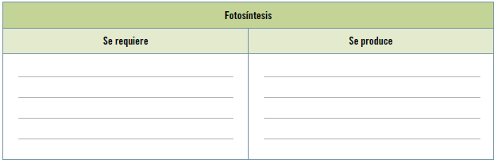
6.- Analiza las siguientes situaciones y responde.
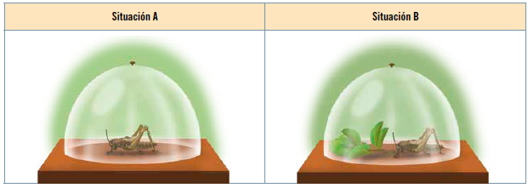
¿En qué situación crees que el insecto sobrevivirá? Justifica.
__________________________________________________________________________________________________________________________________

